Arbejdsseddel: Bestemt integral og areal
  - KBJ, september 2025 3g MA A1
Opgave 1
Bestem følgende bestemte integraler uden hjælpemidler, og tjek svaret med Nspire.

$$a) \int_{1}^{3}{\left(4x+3\right)}dx$$
$$b) \int_{1}^{2}{(6x^{2}-2x+3)}dx$$
$$c) \int_{-1}^{2}{\left(6x+1\right)}dx$$
$$d) \int_{0}^{1}{\left(7x^{6}-e^{x}\right)}dx$$
$$e) \int_{1}^{e}{\frac{2}{x}}dx$$
$$f) \int_{1}^{4}{3⋅\sqrt{x}}dx$$

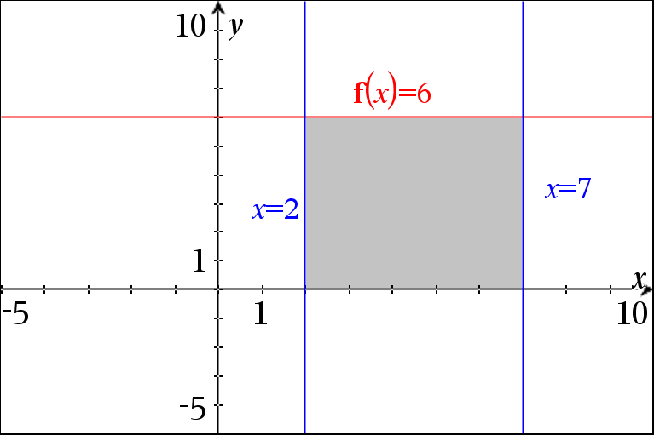
Opgave 2
Til højre ses grafen for funktionen:
$$f\left(x\right)=6$$
- Overvej hvad arealet af det skraverede område er.
- Prøv at beregne det bestemte integral:
$$\int_{2}^{7}{6 dx}$$
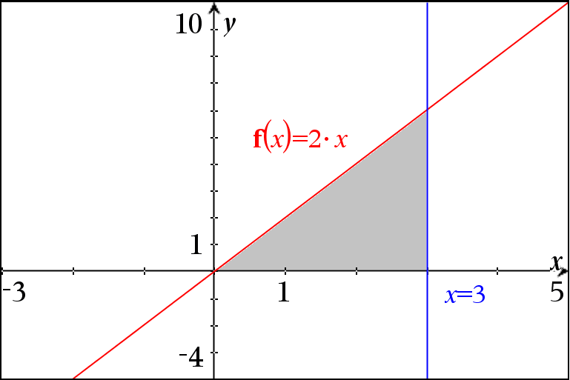
Opgave 3
Til højre ses grafen for funktionen:
$$f\left(x\right)=2x$$
- Overvej hvad arealet af det skraverede område er.
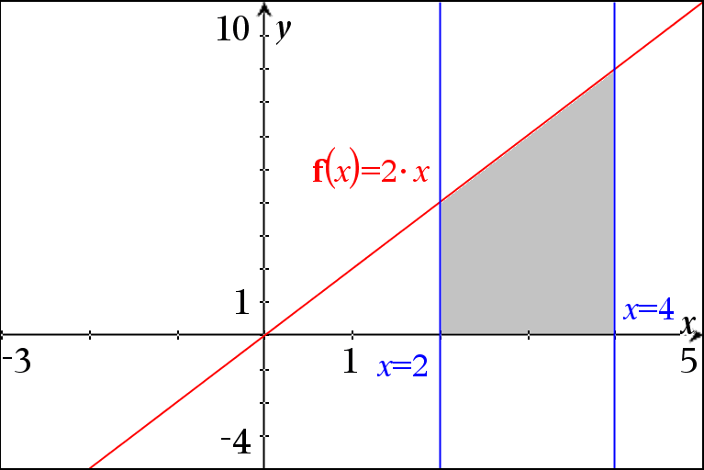
- Prøv at beregne det bestemte integral:
$$\int_{0}^{3}{2x dx}$$

- Overvej hvad arealet af det skraverede område på den nederste figur til højre er.
- Prøv at beregne det bestemte integral:
$$\int_{2}^{4}{2x dx}$$
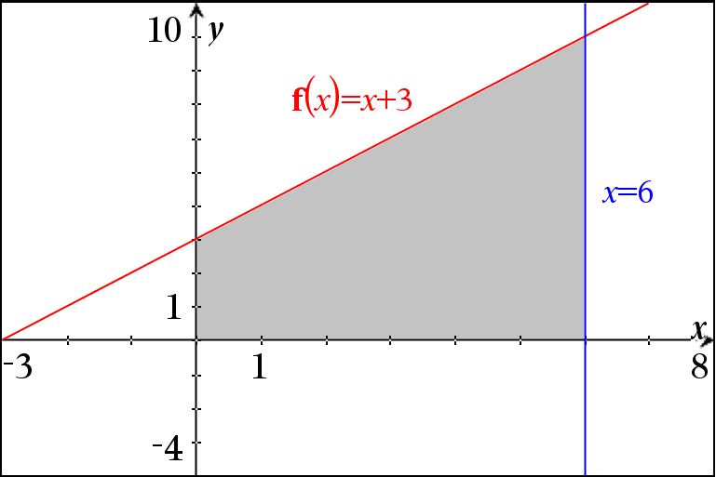
Opgave 4
Til højre ses grafen for funktionen:
$$f\left(x\right)=x+3$$
- Overvej hvad arealet af det skraverede område er.
- Prøv at beregne det bestemte integral:
$$\int_{0}^{6}{(x+3) dx}$$

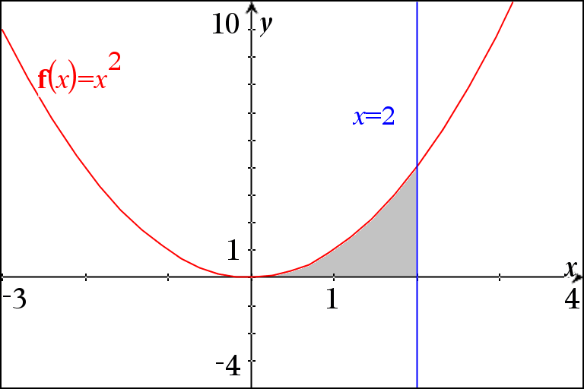
Opgave 5
Til højre ses grafen for funktionen:
$$f\left(x\right)=x^{2}$$
- Overvej om I kan bestemme arealet af det skraverede område?
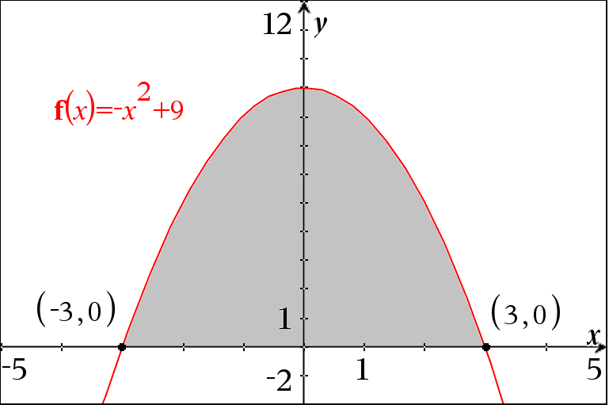
- Prøv at bestemme arealet ved at beregne:
$$\int_{0}^{2}{x^{2} dx}$$
Opgave 6
Til højre ses grafen for funktionen:
$$f\left(x\right)={-x}^{2}+9$$
- Bestem arealet af det skraverede område.
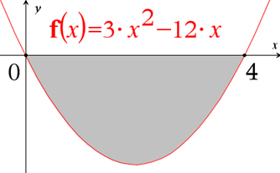
Opgave 7
Til højre ses grafen for funktionen:
$$f\left(x\right)=3·x^{2}-12·x$$
- Bestem arealet af det skraverede område.

